山信软件PLC设备251103

询价采购公告
山东省齐鲁国际招标有限公司受山信软件股份有限公司委托，现对山信软件PLC设备251103采购项目进行询价，欢迎有意向的供应商参加报价。

一、采购项目名称：山信软件PLC设备251103采购项目。

二、平台招标编号：19185225110594

采购项目编号：QLGZ-XJCG-2025139

三、采购内容：
序  号 | 物料名称 | 规格型号 | 单位 | 数量 | 供货期 | 使用  地点
 | 6ES7193-6AR00-0AA0 | 总线适配器 2X RJ45 | 个 | 3 | 2025-11-20 | 莱钢
 | 6ES7516-3AP03-0AB0 | CPU | 块 | 4 | 2025-11-23 | 莱钢
 | 6ES7155-5AA00-0AC0 | 接口模块 IM 155-5 PN HF | 块 | 18 | 2025-11-23 | 莱钢
 | 6ES7531-7PF00-0AB0 | Analog input, AI 8xU/RTD/TC HF | 块 | 4 | 2025-11-23 | 莱钢
 | 6ES7590-1AE80-0AA0 | 安装导轨 | 个 | 30 | 2025-11-20 | 莱钢
 | 6ES7131-6BH01-0BA0 | 16DI,24VDC | 块 | 182 | 2025-11-20 | 莱钢
 | 6ES7132-6BH01-0BA0 | 16DO, 24VDC/0.5A | 块 | 55 | 2025-11-20 | 莱钢
 | 6ES7155-6AA01-0BN0 | 通讯模块 | 块 | 15 | 2025-11-20 | 莱钢
 | 6ES7193-6BP00-0DA0 | IO底座 | 块 | 69 | 2025-11-20 | 莱钢
 | 6ES7193-6BP00-0BA0 | 背板 | 块 | 301 | 2025-11-20 | 莱钢
 | 电源 | 6EP1332-4BA00 | 台 | 6 | 2025-11-20 | 莱钢
 | 6ES7590-1AB60-0AA0 | 车载导轨160mm | 块 | 6 | 2025-11-20 | 莱钢
 | 6ES7134-6JF00-0CA1 | 8AI, RTD/TC 2-WIRE | 块 | 4 | 2025-11-20 | 莱钢
 | 6ES5710-8MA21 | I/O导轨 | 块 | 15 | 2025-11-20 | 莱钢
 | 6ES7592-1AM00-0XB0 | 前连接器 | 块 | 120 | 2025-11-20 | 莱钢
 | 6ES7954-8LF04-0AA0 | 存储卡：24 MB | 块 | 4 | 2025-11-20 | 莱钢
 | 6ES7954-8LL04-0AA0 | MMC存储卡 | 块 | 2 | 2025-11-20 | 莱钢
 | CPU模板 | 6ES7515-2AN03-0AB0 | 块 | 4 | 2025-11-20 | 莱钢
 | 6ES7516-3AP03-0AB0 | CPU | 块 | 2 | 2025-11-20 | 莱钢
 | 6ES7134-6GF00-0AA1 | AI | 块 | 72 | 2025-11-20 | 莱钢
 | 6ES7135-6HD00-0BA1 | 4AO, U/I | 块 | 55 | 2025-11-20 | 莱钢
 | 6ES7131-6BH01-0BA0 | 16DI,24VDC | 块 | 6 | 2025-11-30 | 莱钢
 | 6ES7132-6BH00-0AA0 | 数字量输出模块 | 块 | 3 | 2025-11-30 | 莱钢
 | CPU模板 | 6ES7515-2AN03-0AB0 | 块 | 3 | 2025-11-30 | 莱钢
 | 6ES7193-6BP00-0DA0 | IO底座 | 块 | 6 | 2025-11-30 | 莱钢
 | 6ES7193-6BP00-0BA0 | 背板 | 块 | 3 | 2025-11-30 | 莱钢
 | 6ES7155-6AR01-0AN0 | 接口模块 | 块 | 3 | 2025-11-30 | 莱钢
 | 6ES7954-8LC04-0AA0 | 存储卡 | 块 | 3 | 2025-11-30 | 莱钢
 | 6GK5008-0BA10-1AB2 | 交换机 | 台 | 7 | 2025-11-30 | 莱钢
注：1.所供设备，订货号与官网查询一致，供货产品必须为全新未使用过的，在出厂质保期1年内。
2.响应供应商成交后必须按照询价文件型号规格要求进行供货。如果出现质量不合格，必须按照采购人要求按成交价格送货直至满足使用要求为止。
- 成交供应商数量：1家。

五、供应商资格：
（1）供应商应为中华人民共和国境内依法成立具有独立的法人资格、具有独立承担民事责任的能力。
（2）具有履行合同所必需的设备和服务能力。
（3）具有良好的商业信誉和健全的财务会计制度，未处于财产被接管或冻结、责令停业状态；2022年11月13日至今在经营活动中无重大违法、违规行为的声明。
（4）若为生产制造商可直接报名；若为中间商需要提供2023年以来类似物料的供货业绩证明2份。
（5）供应商不得存在下列情形之一（采购代理机构核查）：
①与采购人存在利害关系且可能影响采购活动公正性；②与本采购项目的其他供应商为同一个单位负责人；③与本采购项目的其他供应商存在控股、管理关系。同一法人机构与其任何分支机构（或同一法人机构的不同分支机构）不得同时参加本项目进行竞价活动。④存在其他违反法律法规、职业道德的情形的；⑤被山东钢铁集团有限公司及权属单位列入合作异常名录的（采购代理机构核查）。
（6）本项目不接受联合体报价。

六、获取采购文件
询价文件每件售价 0 元，供应商报名后无需缴费，自行下载询价文件，报名时间截止2025年11月 19日 9：00前。

七、响应文件的递交及形式
响应文件编制：网上报价、平台上传盖章扫描版响应文件，网上上传响应文件的截止时间（评标时间）为2025年11月19日9：00分，对逾期上传或未上传的，不予受理。

八、联系方式
1.采购人： 山信软件股份有限公司
地 址： 济南市高新区舜华路2000号舜泰广场4号楼
商务联系人： 张鹏 18764612881
技术联系人：秦博15313556637（1项）
刘征：13326225252（2-21项）
江浩然15063420287（22-29项）
2.采购代理机构：山东省齐鲁国际招标有限公司
地址：济南市历下区泉城路180号B701
联系人：潘女士、陈女士
电话：0531-86191857/78
电子邮箱：qlgjzb@163.com

九、发布媒体
山东钢铁集团有限公司招标采购与拍卖管理信息平台（http://bams.shansteelgroup.com）网站发布。

十、网上投标步骤
1登录网址：http://bams.shansteelgroup.com，进入到下面界面
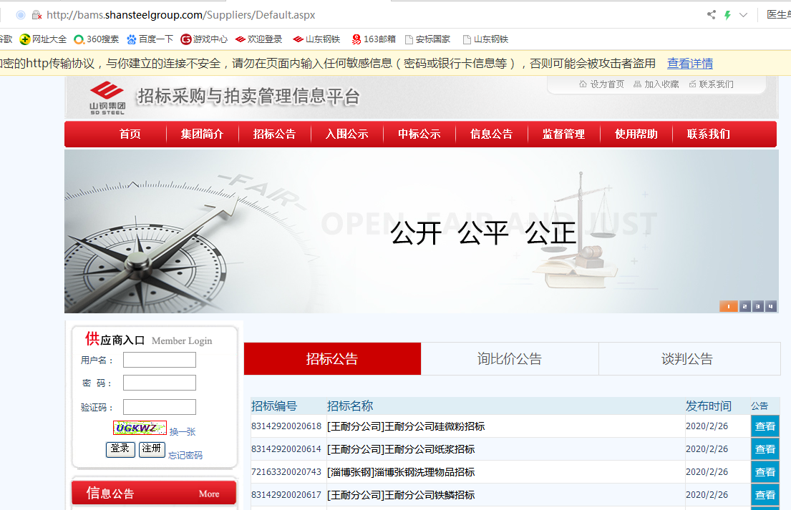
在上图左侧供应商入口处依次输入用户名、密码、验证码后，点击登录。
2 点击“招标文件”后显示如下：
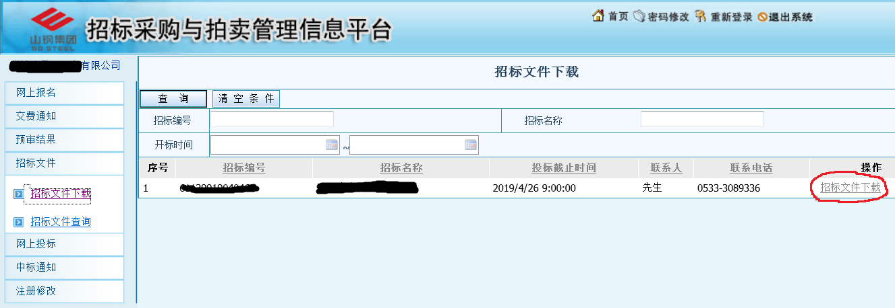
3点击上图右侧的红色圈定的“招标文件下载”，进入下面界面
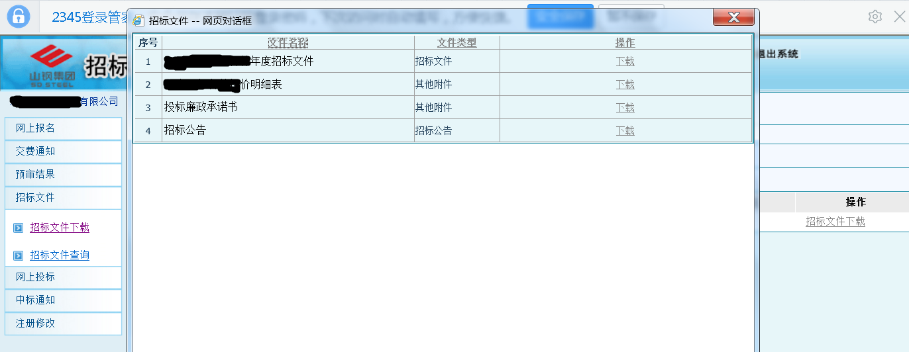
4 点击上图中的“下载”，下载询价文件，并仔细阅读，报价单需盖章扫描。
5点击下图中的“网上投标”，显示如下：
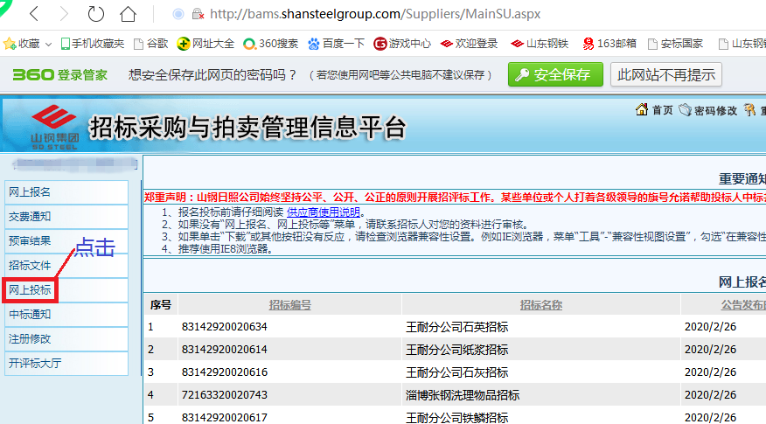
6点击“投标制作”后，显示如下：
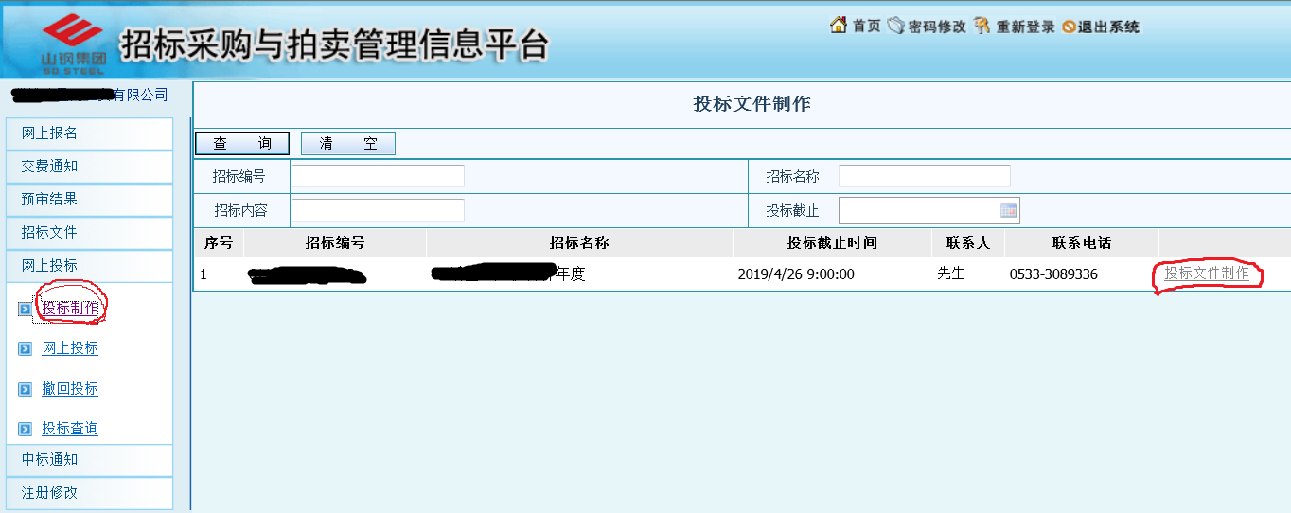
7 在上图中点击右侧的“投标文件制作”，进入以下界面，并按下图中的步骤依次进行操作：
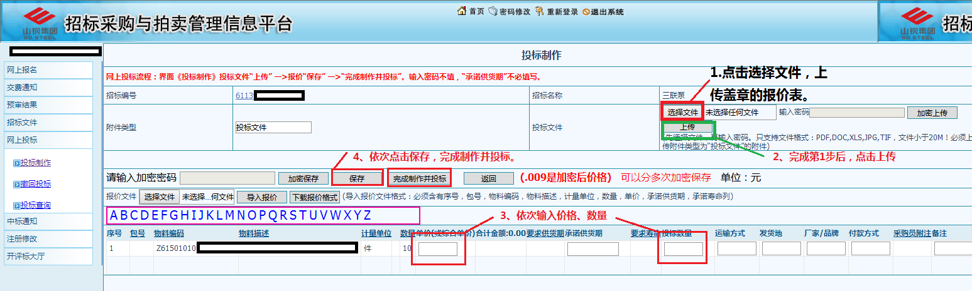
注：第3步只填写“单价”和“数量”两栏；
8以上操作完成后，竞价报价流程完成。完成后可点击“投标查询”，查看投标状态。
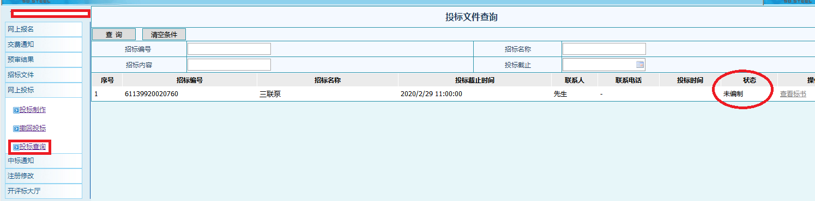

9若需要重新投标，可点击“撤回投标”，进行重新操作。

发布人：山东省齐鲁国际招标有限公司
发布时间： 2025 年 11 月 13 日

